MONTICELLI TERME (PR)

Dal 1° al 15 Settembre 2016

HOTEL DELLE TERME ***

QUOTA DI PARTECIPAZIONE
14 gg in pensione completa
(Bevande ai pasti - 1/4 di vino e 1/2 minerale incluse)
€ 695,00
Supplemento camera singola € 154,00

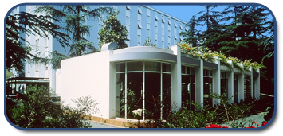

Via Marconi 1
43022 Monticelli Terme
Tel: +39 0521/658526
fax: +39 0521/682782
E-mail: info@hoteldelleterme.it

Un confortevole hotel 3 stelle immerso nel verde del parco secolare delle Terme. Una palestra, due ristoranti con proposte della cucina parmigiana, ampie sale per la conversazione la lettura e giochi di società con premi ai vincitori e una discoteca con musica da ballo ogni sera. 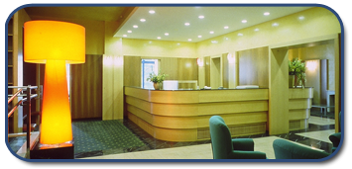
L'Hotel delle Terme offre una selezione di servizi esclusivi per il relax dei suoi ospiti, uso di biciclette, campi da bocce, fontana di acqua sulfurea per cura idroponica. Al suo interno, un ampio e attrezzato centro di cure termali, con accesso diretto alle piscine termali coperte delle Terme di Monticelli, luoghi ideali per concedersi una rigenerante parentesi di benessere.
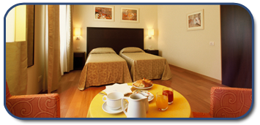
Eleganti e confortevoli sistemazioni in camere dotate di servizi privati, televisione, Internet Wi-Fi, telefono, asciugacapelli e cassaforte. Ogni stanza offre la vista sull'incanto verde del parco secolare di conifere delle Terme di Monticelli.
CICLI DI CURE CONVENZIONATE:

-bagni salsobromoiodici
-bagni salsobromoiodici con idromassaggio
-deambulazione con idromassaggio ozonizzato
-fango bagni salsobromoiodici
-irrigazioni vaginali
-terapie inalatorie (Inalazioni, Aerosol, Humage, Polverizzazioni) salsobromoiodiche e sulfuree
-irrigazioni nasali o docce nasali micronizzate
-insufflazioni tubotimpaniche
-politzer
-riabilitazione funzionale motoria in piscina termale
.
Le cure sono convenzionate con il Servizio Sanitario Nazionale su presentazione di regolare prescrizione del medico di base o di specialista che deve riportare la patologia del soggetto, l’indicazione terapeutica ed il numero delle cure.

Nel soggiorno, oltre alla copertura assicurativa, sono compresi anche:
- cocktail di benvenuto e festa dell’ arrivederci;
- 2 gite di mezza giornata;
- scelta giornaliera tra due /tre menù;
- pranzo di cucina tipica alla domenica;
- 1 serata con menù degustazione di prodotti tipici;
- serate danzanti,
- misurazione della pressione

ISCRIZIONI

Si possono iscrivere i cittadini residenti nel Comune di Alassio, che abbiano compiuto il 65° anno di età (è ammessa la deroga a tale limite nel caso di coniuge/convivente avente diritto) pensionati o, in ogni caso, che non svolgano alcuna attività lavorativa.
Per i soggiorni termali sono previste delle agevolazioni tariffarie sulla base del modello ISEE secondo i criteri stabiliti dal Regolamento Comunale sui Soggiorni Termali. Coloro che intendono inoltrare la richiesta di riduzione possono presentarla congiuntamente all’atto di iscrizione. Sulla base delle domande pervenute sarà definita una graduatoria di ammissione.
Nel caso in cui il numero delle domande dei
partecipanti ammessi superi la disponibilità dei posti la priorità di ammissione è determinata dai seguenti criteri:
-non aver mai partecipato ai soggiorni organizzati dal Comune;
-anzianità;
-data ed ora di presentazione della domanda

I non residenti potranno partecipare al soggiorno solo nel caso di posti disponibili.

MODALITA’ DI PAGAMENTO

Ogni iscritto al soggiorno dovrà versare un anticipo sulla quota pari a € 100,00 entro il 25/07/2016 ed il saldo entro il 22/08/2016. (l’eventuale rimborso dell’anticipo/saldo per rinuncia al soggiorno sarà dovuto dietro presentazione di certificato medico o per gravi motivi familiari).
I pagamenti dell’anticipo e del saldo devono essere effettuati tramite bollettini C/C POSTALE che verranno consegnati all’atto dell’iscrizione.
Per ulteriori informazioni rivolgersi allo Sportello di Cittadinanza presso l’Ufficio Politiche Sociali del Comune di Alassio, piazza Paccini, 28 - tel. 0182.602455.

Le iscrizioni ai Soggiorni si ricevono presso lo

Sportello di Cittadinanza
Servizio Politiche Sociali
Piazza Paccini, 28

da lunedì 13 GIUGNO 2016
a venerdì 24 GIUGNO 2016

tutti i giorni
dalle ore 9,30 alle ore 12,30
Martedì e Giovedì
dalle ore 15,30 alle ore 16,30

L’Assessore alle Politiche Sociali
Dott.ssa Monica Zioni



COMUNE DI ALASSIO
ASSESSORATO ALLE POLITICHE SOCIALI

SOGGIORNO
TERMALE
2016


MONTICELLI
TERME (PR)

